Часть работы | Номер задания | Проверяемые умения | Максимальный балл (25)
Говорение | № 1, № 2 | Вести диалог расспрос  Составлять описание предмета | 5
Аудирование | № 3 | Воспринимать на слух основное содержание сообщения | 5
Чтение | № 4 | Соотносить графический образ английского слова с его звуковым образом | 5
Задание по лексике | № 5 | Оперировать в процессе общения активной лексикой | 5
Задание по грамматике | № 6 | Распознавать и употреблять в речи, следующие грамматические умения: артикли, модальные глаголы, времена группы Indefinite…. | 5

Задание № 1. Составь диалог со своим одноклассником.
(ученик А) Представь, что ты собираешься поехать в Англию. Ты встречаешь английского школьника по имени Джек. Узнай у Джека, сколько ему лет, в каком классе он учится, какой у него любимый школьный предмет, какое у него хобби, есть ли у него братья и сестры, и есть ли у него домашние животные. Не забудь поприветствовать и попрощаться с ним.
(ученик Б) Представь, что ты житель Лондона по имени Джек. Ты знакомишься со школьником из России. Ответь на вопросы, которые задаст тебе школьник из России. Будь вежливым

Задание № 2. Опиши картинку

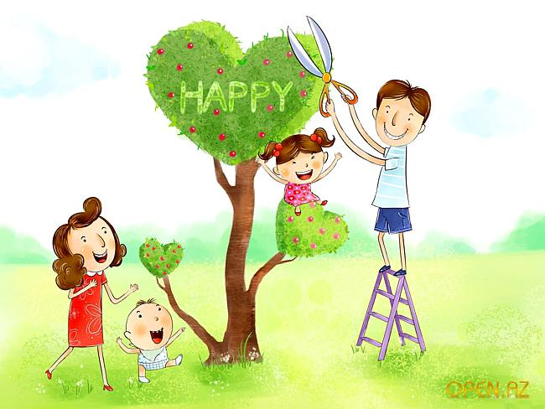
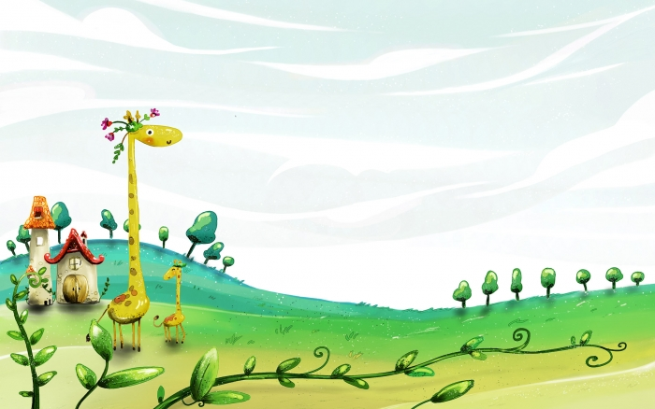

Задание № 3. Прослушай тексты и обведи букву с подходящей к тексту картинкой.

- It was sunny and warm weather. There were a lot of flowers in the field. Three friends walked in the field. The rabbit ate an orange carrot. The pig smelled the beautiful flowers. And the last, it was a hedgehog sang the songs.

a)
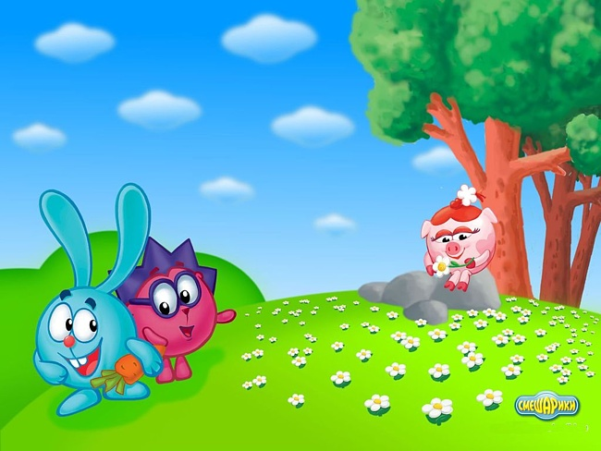
b)
c)
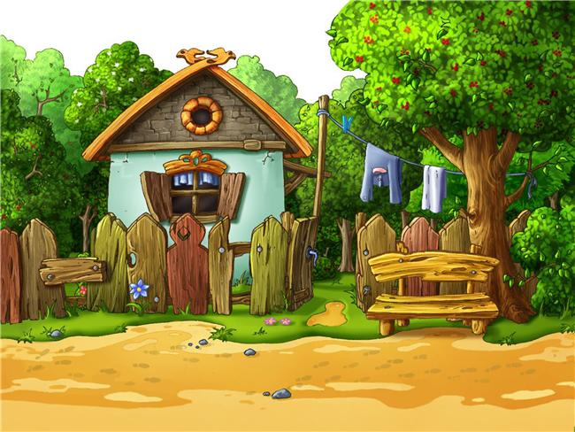
- My name is Bob. I am 10 years old. I live in England. I am in the fourth form. My favorite subject is PE. I like to play computer games. And I also like to walk with my dog in the park. My dog’s name is Jack. It is yellow and big. It is bigger than my little brother. I like my dog very much.
a)
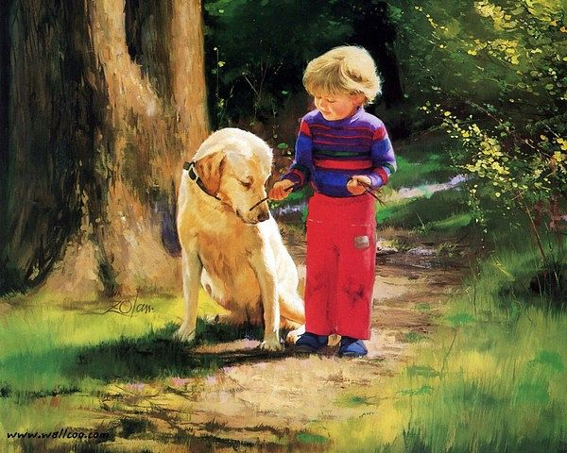
b)
c)
Задание № 4. Прочитай текст и выполни следующие задания

Bob and Rose
Bob and Rose are English children. Bob is thirteen. Rose is twelve. They are brother and sister. They go to school. Rose and Bob have five lessons every day. Bob goes to a boys' school and Rose goes to a girls' school. The children's schools are not far from home. At school Bob learns English and German. Rose learns English and French. Bob and Rose have a lot of books at home. They have English, German and French books.
Rose is a very good pupil. She always works hard. She reads a lot of books. She always does all her exercises. She always helps her mother at home.
Bob does not work hard. He does not work at all. He does not like books and he does not like school. He does not like to help his mother at home. He is a lazy boy. He only likes to sing and dance. He knows some English songs, and he likes to sing зthem.
http://lengish.com/texts/text-5.html

- Закончи предложение, выбрав один вариант из трёх предложенных
Rose and Bob have...
- A big black dog.
- Five lessons every day.
- Five friends.

- Найди в тексте, какие иностранные языки изучают Роза и Боб.

- Найди значения следующих слов в словаре: always, far, learn, every, school.

Задание № 5. Напиши о своих предстоящих каникулах в Англии.
- I will go to England in _____________________________________.
It will be ________________________________________________.
I will live in _______________________________________________.
There will be a bedroom, ________________________________________in the house.
I will ride a bike, ________________________________________________.

- It’s a ____________ .
- It’s a____________ weather.
- This is a __________________ .
- This is a __________________ .
- My ______________ are old.
- A _______________ of water.

Задание № 6. Выбери и обведи нужную форму глагола

- There isn’t a cloud in the sky, but it is/ was /were cloudy in the morning.
- Watched you / did you watch / did you watched a new TV program yesterday?
- Sasha cleans / clean / cleaned the room yesterday.
- I feed / fed / feeded my dog yesterday.
- We didn’t play / did play / play football last Monday.

